Document PDF
Les images suivantes représentent des pages d'un document PDF :
- 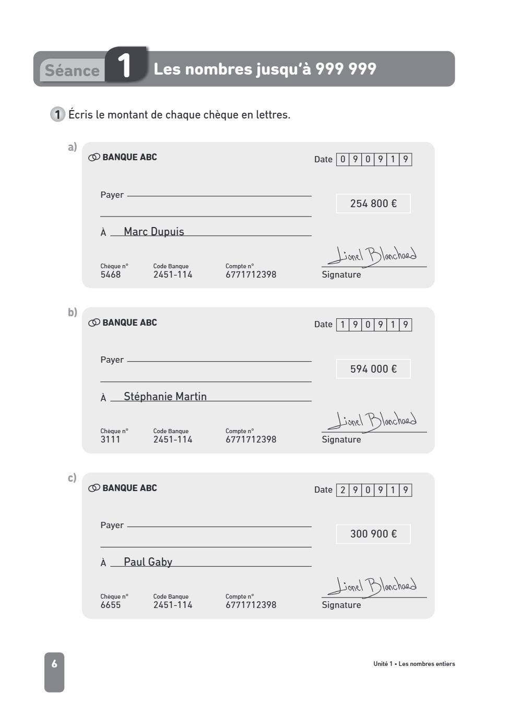
- Contenu de l'image :
- Une image représentant un document de type chèque bancaire, divisé en trois sections (a, b, c).
- Chaque section comporte :
  - Le nom de la banque : BANQUE ABC
  - Une date au format jj mm aa :
    - Section a : 0 9 0 9 1 9
    - Section b : 1 9 0 9 1 9
    - Section c : 2 9 0 9 1 9
  - Un espace pour écrire le nom du bénéficiaire :
  - Le montant en euros, écrit en chiffres :
    - Section a : 254 800 €
    - Section b : 594 000 €
    - Section c : 300 900 €
  - Une ligne pour la signature avec le nom Lionel Blanchardécrit à la main
  - Les informations bancaires :
- Chèque n° 5468,
- Code banque : 2451-114,
- Numéro de compte : 6771712398
- Les sections sont séparées par des lignes horizontales, et chaque section a une mise en page similaire avec des détails spécifiques à chaque chèque.
- 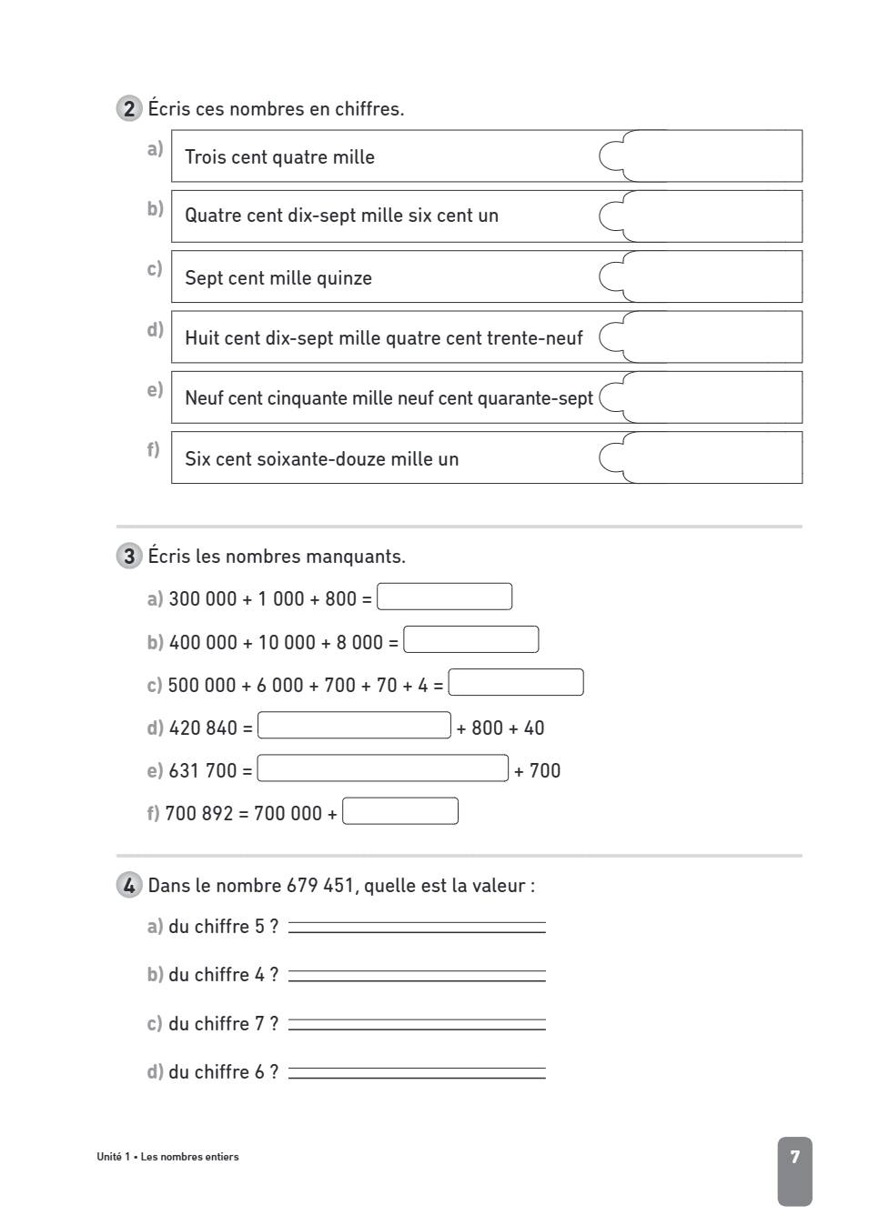
- Contenu de l'image :
- 2. Écris ces nombres en chiffres.
  - a) Trois cent quatre mille
  - b) Quatre cent dix-sept mille six cent un
  - c) Sept cent mille quinze
  - d) Huit cent dix-sept mille quatre cent trente-neuf
  - e) Neuf cent cinquante mille neuf cent quarante-sept
  - f) Six cent soixante-douze mille un
- 3. Écris les nombres manquants.
  - a) 300 000 + 1 000 + 800 =
  - b) 400 000 + 10 000 + 8 000 =
  - c) 500 000 + 6 000 + 700 + 70 + 4 =
  - d) 420 840 = + 800 + 40
  - e) 631 700 = + 700
  - f) 700 892 = 700 000 +
- 4. Dans le nombre 679 451, quelle est la valeur :
  - a) du chiffre 5 ?
  - b) du chiffre 4 ?
  - c) du chiffre 7 ?
  - d) du chiffre 6 ?
- 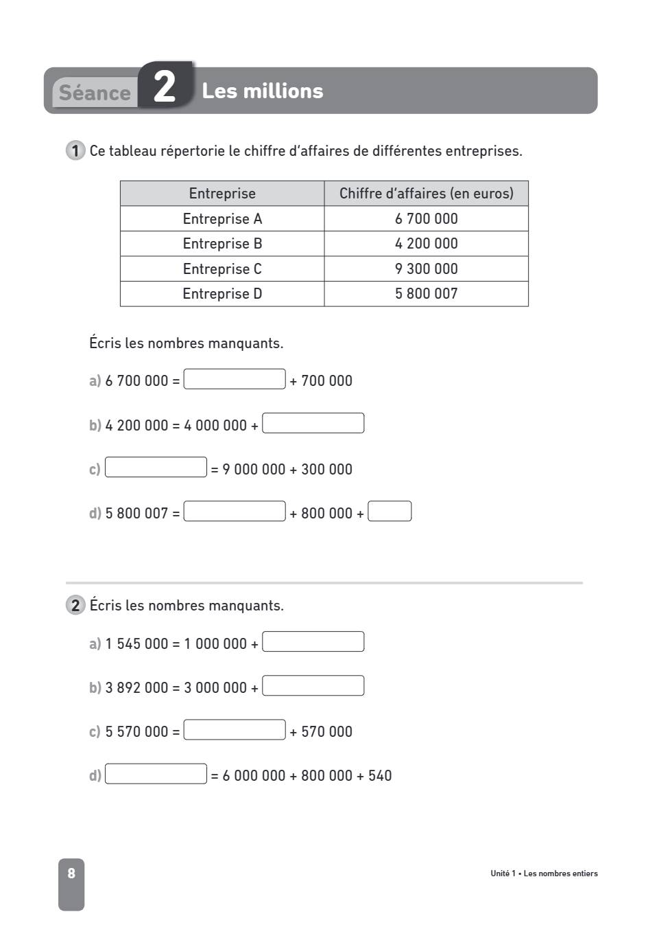
- Contenu de l'image :
- Ce document est une page d'exercices portant sur la lecture et la décomposition de nombres en millions. Il comporte deux parties principales : 1. Un tableau avec quatre lignes, chaque ligne indiquant une entreprise (A, B, C, D) et son chiffre d'affaires en euros : - Entreprise A : 6 700 000 - Entreprise B : 4 200 000 - Entreprise C : 9 300 000 - Entreprise D : 5 800 007 2. Quatre exercices demandant d'écrire ces nombres en décomposant en millions, milliers et unités : - Exercice 1 : a) 6 700 000 = [espace] + 700 000 b) 4 200 000 = 4 000 000 + [espace] c) [espace] = 9 000 000 + 300 000 d) 5 800 007 = [espace] + 800 000 + [espace] - Exercice 2 : a) 1 545 000 = 1 000 000 + [espace] b) 3 892 000 = 3 000 000 + [espace] c) 5 570 000 = [espace] + 570 000 d) [espace] = 6 000 000 + 800 000 + 540
- 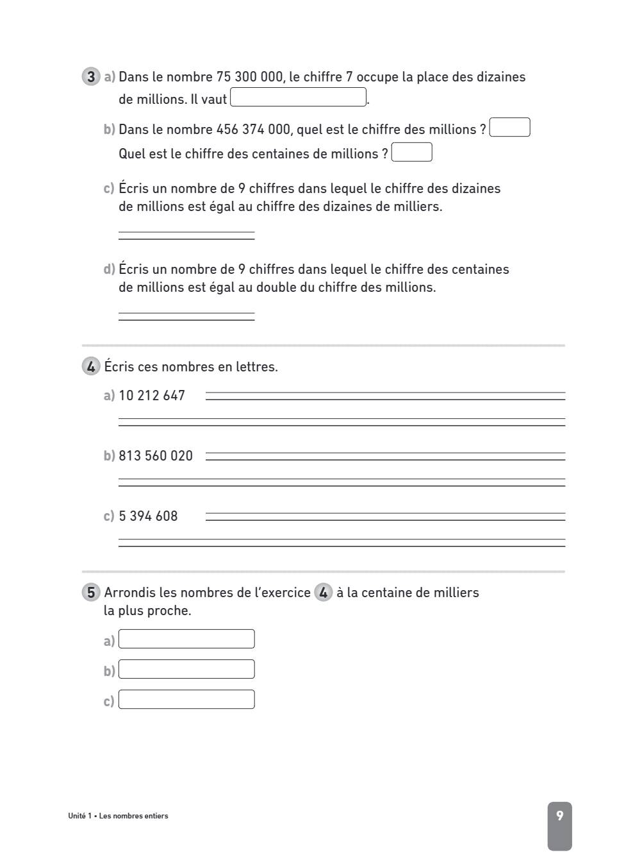
- Contenu de l'image :
- a) Dans le nombre 75 300 000, le chiffre 7 occupe la place des dizaines de millions. Il faut écrire le nombre 75 300 000, puis répondre à la question "Il vaut ___". b) Dans le nombre 456 374 000, demander quel est le chiffre des millions et le chiffre des centaines de millions. c) Écrire un nombre de 9 chiffres où le chiffre des dizaines de millions est égal au chiffre des milliers de millions. d) Écrire un nombre de 9 chiffres où le chiffre des centaines de millions est égal au double du chiffre des millions. e) Écrire ces nombres en lettres : a) 10 212 647 b) 813 560 020 c) 5 394 608 f) Arrondir ces nombres à la centaine de milliers la plus proche : a) (espace pour réponse) b) (espace pour réponse) c) (espace pour réponse)
- 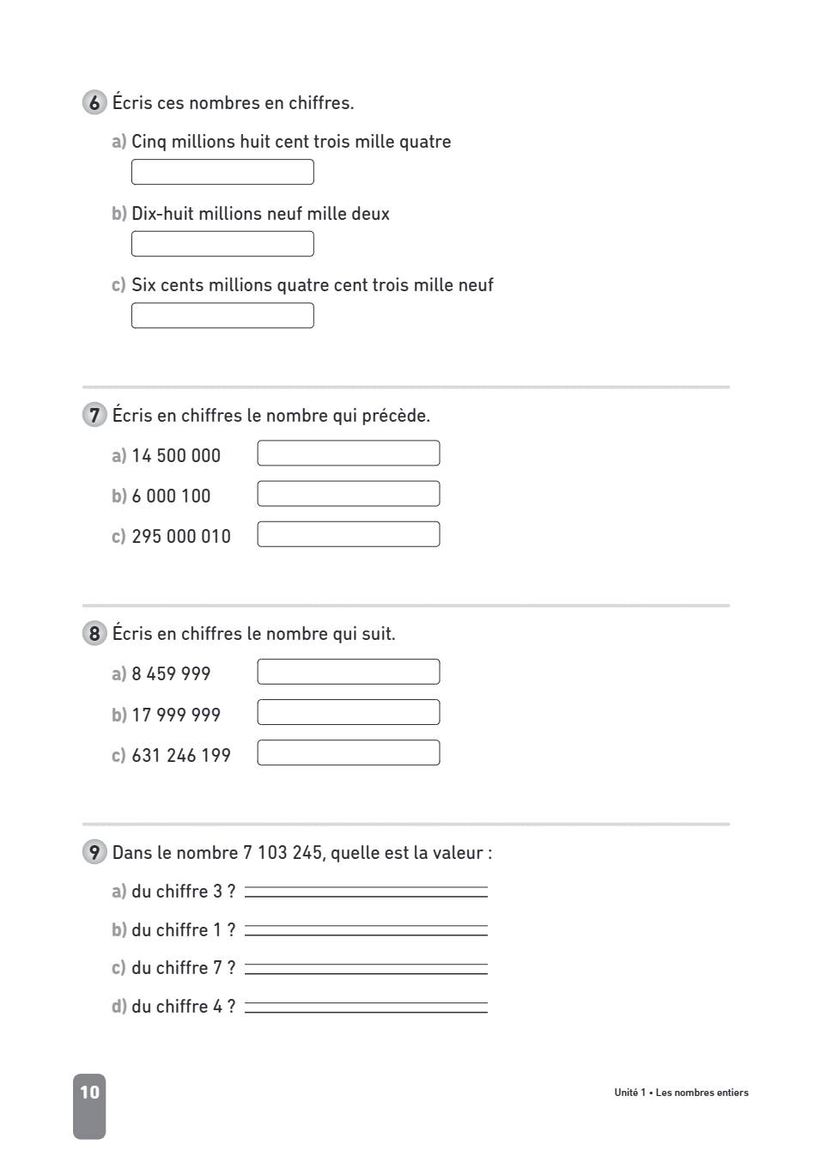
- Contenu de l'image :
- 6. Écris ces nombres en chiffres.
  - a) Cinq millions huit cent trois mille quatre
  - b) Dix-huit millions neuf mille deux
  - c) Six cents millions quatre cent trois mille neuf cent quarante-neuf
- 7. Écris en chiffres le nombre qui précède :
  - a) 14 500 000
  - b) 6 000 100
  - c) 295 000 010
- 8. Écris en chiffres le nombre qui suit :
  - a) 8 459 999
  - b) 17 999 999
  - c) 631 246 199
- 9. Dans le nombre 7 103 245, quelle est la valeur :
  - a) du chiffre 3 ?
  - b) du chiffre 1 ?
  - c) du chiffre 7 ?
  - d) du chiffre 4 ?

Notes de bas de page
Les références numériques dans le texte sont indiquées par des chiffres entre crochets, par exemple [1], [2], etc. Les notes associées sont présentées ci-dessous :
- [1]Contenu de la première note de bas de page.
- [2]Contenu de la deuxième note de bas de page.
- [3]Contenu de la troisième note de bas de page.

Formules mathématiques
Les formules mathématiques présentes dans le document ont été converties en LaTeX brut :
- $a + b = c$
- $\frac{a}{b}$
- $x^{2}$
- $x_{1,2} = \frac{-b \pm \sqrt{b^{2} - 4ac}}{2a}$
- $\sqrt{a}$

- $\int_{a}^{b} f(x) \, dx$
- $\sum_{n=1}^{\infty} \frac{1}{n^{2}}$
- $\prod_{i=1}^{n} i$
- $\log_{a} b$
- $\frac{d}{dx} f(x)$
- $\lim_{x \to a} f(x)$
- $\begin{cases} y = mx + c \ y_{1} = m_{1}x + c_{1} \end{cases}$

Tableaux et données
Les tableaux présents dans le document ont été linéarisés comme suit :
- Ligne 1 : Nom = Jean, Âge = 32, Profession = Ingénieur
- Ligne 2 : Nom = Marie, Âge = 28, Profession = Architecte
- Ligne 3 : Nom = Paul, Âge = 45, Profession = Médecin

Champs de formulaires et consignes accessibles
- Pour une case à cocher, indiquez : "Proposez une autre solution textuelle pour une case à cocher."
- Pour une liste déroulante, indiquez : "Choisissez une option parmi : Option A, Option B, Option C...".
- Pour un bouton radio, indiquez : "Proposez une autre solution textuelle pour un bouton radio."
- Pour tout autre champ ou formulaire, fournir une consigne claire et compréhensible en texte accessible.

Consignes visuelles transformées en instructions verbales
- Au lieu de "Soulignez la bonne réponse", indiquez : "Indiquez par un mot la bonne réponse."
- Au lieu de "Barrez le mot incorrect", indiquez : "Indiquez par un mot le mot incorrect."
- Au lieu de "Entourez la réponse correcte", indiquez : "Indiquez par un mot la réponse correcte."

